RENCANA PELAKSANAAN PEMBELAJARAN ( RPP )
KURIKULUM 2013 (3 KOMPONEN) REVISI 2020
(Sesuai Edaran Mendikbud Nomor 14 Tahun 2019)

Satuan Pendidikan : SD/MI
Kelas / Semester : 3 /1
Tema : Menyayangi Tumbuhan dan Hewan (Tema 2)
Sub Tema : Menyayangi Tumbuhan (Sub Tema 3)
Muatan Terpadu : Bahasa Indonesia, Matematika, SBdP
Pembelajaran ke : 3
Alokasi waktu : 1 hari

- TUJUAN
- langkah cara perawatan tumbuhan dari teks yang dibaca dengan tepat.
- Dengan kegiatan wawancara, siswa dapat menuliskan hasil wawancara mengenai cara-cara perawatan tumbuhan dengan kaidah EYD yang tepat.
- Dengan kegiatan review, siswa dapat menentukkan posisi bilangan cacah pada garis bilangan dengan tepat.
- Dengan mengamati garis bilangan, siswa dapat menyelesaikan pen-jumlahan bilangan cacah dengan menggunakan garis bilangan dengan tepat.
- Dengan memperhatikan penjelasan guru, siswa dapat mengidentifikasi bentuk tumbuhan untuk membuat hiasan dekoratif dengan teliti.
- Dengan mengamati berbagai bentuk tumbuhan di sekitar, siswa dapat membuat hiasan dekoratif motif tumbuhan.

- KEGIATAN PEMBELAJARAN
Kegiatan | Deskripsi Kegiatan | Alokasi  Waktu
Kegiatan  Pendahuluan | - Melakukan Pembukaan dengan Salam dan Dilanjutkan Dengan Membaca Doa (Orientasi)  - Mengaitkan Materi Sebelumnya dengan Materi yang akan dipelajari dan diharapkan dikaitkan dengan pengalaman peserta didik (Apersepsi)  - Memberikan gambaran tentang manfaat mempelajari pelajaran yang akan dipelajari dalam kehidupan sehari-hari. (Motivasi) | 15  menit
Kegiatan  Inti | Ayo Membaca  - Siswa membaca teks bacaan di dalam hati.  - Siswa dan guru mendiskusikan teks bacaan yang telah dibaca siswa. Guru mendorong siswa untuk bertanya hal-hal yang menarik perhatian mereka. Collaboration, Critical Thinking and Problem Formulation).  - Siswa juga diberi kesempatan untuk me nanyakan kata-kata yang tidak dipahami nya pada teks bacaan.  - Siswa menjawab pertanyaan bacaan yang ada pada buku siswa.  Ayo Bermain Peran  - Guru membagi siswa dalam beberapa kelompok untuk bermain peran. Tiap kelompok ada yang berperan sebagai penjaga hutan bakau dan anak-anak sekolah. Ilustrasinya seperti yang ada pada teks bacaan. Sekelompok siswa mengadakan kunjungan ke hutan bakau. Para siswa akan mewawancarai penjaga hutan seputar perawatan pohon bakau.  - Sebelum bermain peran, tiap kelompok mendiskusikan daftar pertanyaan yang akan diajukan saat bermain peran. Daftar pertanyaan dibuat ber-dasarkan teks “Hutan Bakau, Si Sabuk Hijau Pelindung Pantai” yang ada pada buku siswa.  (Creativity and Innovation)  Ayo Menulis  - Siswa bermain peran tentang kunjungan siswa-siswi kelas 3 ke hutan bakau yang dipandu oleh seorang penjaga hutan bakau. Siswa-siswi mengajukan beberapa pertanyaan kepada penjaga hutan (wawancara).  - Setelah bermain peran, siswa menuliskan hasil wawancara pada tempat yang tersedia di buku siswa.  Ayo Berlatih  - Siswa menyimak review tentang penjumlahan dengan menggunakan garis bilangan.  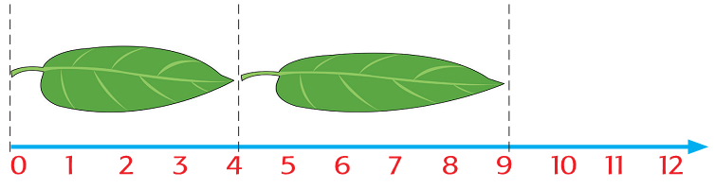  Panjang kedua daun tersebut adalah 9  yaitu 4 + 5 = 9  - Guru memberikan kesempatan kepada siswa untuk bertanya jika ada hal-hal yang kurang dimengerti.  - Siswa mengerjakan latihan penjumlahan dengan membuat garis bilangannya.  - Setelah semua siswa menyelesaikan soal-soal latihan, guru dan siswa membahas jawaban tiap-tiap soal.  - Siswa diminta memeriksa jawaban masing-masing dan diminta jujur jika ada jawaban yang benar atau salah.  - Siswa mengumpulkan hasil kerjanya kepada guru. Siswa juga merapikan peralatan yang digunakan untuk disimpan di tempatnya.  (Critical Thinking and Problem Formulation)  Ayo Berkreasi  - Guru menginformasikan bahwa mereka akan membuat hiasan dekoratif menggunakan bentuk-bentuk tumbuhan.  - Siswa diajak mengamati bentuk-bentuk daun yang ada di halaman sekolah.  - Siswa memilih salah satu bentuk daun untuk dijadikan inspirasi hiasan dekoratif.  - Siswa menggambar hiasan dekoratif pada tempat yang tersedia di buku siswa.  (Creativity and Innovation) | 140  menit
Kegiatan  Penutup | - Siswa mapu mengemukan hasil belajar hari ini  - Guru memberikan penguatan dan kesimpulan  - Siswa diberikan kesempatan berbicara /bertanya dan menambahkan informasi dari siswa lainnya.  - Menyanyikan salah satu lagu daerah untuk menumbuhkan nasionalisme, persatuan, dan toleransi.  - Salam dan do’a penutup di pimpin oleh salah satu siswa. | 15  menit

- PENILAIAN (ASESMEN)
Penilaian terhadap materi ini dapat dilakukan sesuai kebutuhan guru yaitu dari pengamatan sikap, tes pengetahuan dan presentasi unjuk kerja atau hasil karya/projek dengan rubric penilaian.

Mengetahui  Kepala Sekolah,  NIP. | , Juli 2020  Guru Kelas 3  NIP.

LAMPIRAN

Penilaian terhadap proses dan hasil pembelajaran dilakukan oleh guru untuk mengukur tingkat pencapaian kompetensi peserta didik. Hasil penilaian digunakan sebagai bahan penyusunan laporan kemajuan hasil belajar dan memperbaiki proses pembelajaran. Penilaian terhadap materi ini dapat dilakukan sesuai kebutuhan guru yaitu dari pengamatan sikap, tes pengetahuan dan presentasi unjuk kerja atau hasil karya/projek dengan rubric penilaian sebagai berikut.

- Penilaian Sikap
- Penilaian Pengetahuan
Tes tertulis: Skor
- Menjawab pertanyaan sesuai dengan teks
Banyak soal: 5 buah
Skor maksimal: 100
Skor setiap jawaban: 20
Kunci Jawaban
- Mereka akan mempelajari perawatan dan pelestarian hutan bakau.
- Julukan sabuk hijau untuk hutan bakau, artinya kawasan hijau yang tumbuh di garis pantai.
- Manfaat hutan bakau yaitu untuk melindungi garis pantai dari pengikisan dan meredam gelombang besar, termasuk tsunami.
- Ada dua hal yang dapat dilakukan untuk merawat hutan bakau, yaitu penyiangan dan penyulaman.
- Yang dapat merusak pertumbuhan dan kelestarian hutanbakau adalah kepiting, ombak, binatang pemakan daun, dan manusia.
- Menggunakan garis bilangan untuk menyelesaikan penjumlahan dengan
Banyak soal: 5 buah
Skor maksimal: 100
Skor setiap jawaban: 20
Kunci Jawaban
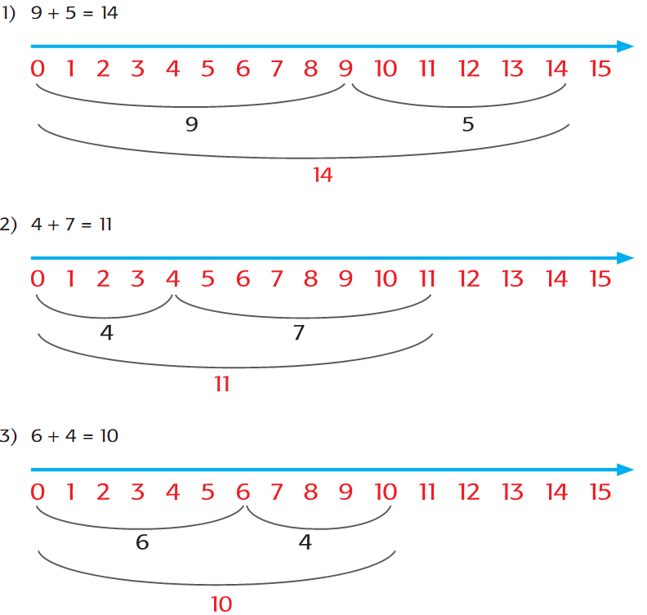
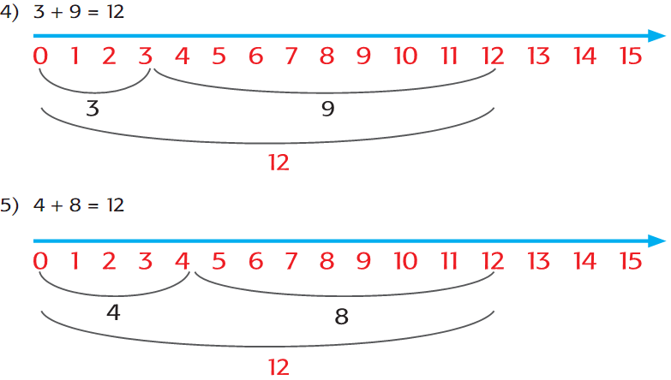

- Penilaian Keterampilan
  - Penilaian: Unjuk Kerja
Rubrik penilaian menulis hasil wawancara tentang perawatan tanaman
No | Kriteria | Baik sekali | Baik | Cukup | Perlu bimbingan
No | Kriteria | 4 | 3 | 2 | 1
1 | Hasil  wawancara  ditulis secara  runtut | Siswa mampu  menulis hasil  wawancara  secara runtut. | Siswa mampu  menulis hasil  wawancara  secara runtut,  namun perlu  sedikit koreksi. | Siswa mampu  menulis  sebagian  besar hasil  wawancara  secara runtut. | Siswa belum  menulis hasil  wawancara  secara runtut.
2 | Penggunaan  huruf kapital  di awal  kalimat | Penggunaan  huruf kapital  di awal  kalimat benar  semua. | Penggunaan  huruf kapital di  awal kalimat  sebagian besar  benar. | Penggunaan  huruf kapital di  awal kalimat  sebagian kecil  benar. | Penggunaan  huruf kapital  salah.

Instrumen Penilaian Menulis Hasil Wawancara tentang perawatan tanaman
No | Nama Siswa | Kriteria 1 (v) |  |  |  | Kriteria 2 (v)
No | Nama Siswa | 4 | 3 | 2 | 1 | 4 | 3 | 2 | 1
1
2
3
4
5

  - Penilaian : Unjuk Kerja
Rubrik Penilaian Membuat Gambar Hiasan Menggunakan Bentuk Tumbuhan
No | Kriteria | Baik sekali | Baik | Cukup | Perlu bimbingan
No | Kriteria | 4 | 3 | 2 | 1
1 | Kerapian dan  kebersihan  dalam  menggambar | Gambar  yang dibuat  sangat rapi  serta bersih  pada bidang  dasaran. | Gambar yang  dibuat sangat  rapi serta sedikit  bersih pada  bidang dasaran. | Gambar yang  dibuat kurang  rapi serta kurang  bersih pada  bidang dasaran. | Belum mampu  mengambar  dengan rapi  dan bersih.
2 | Kreativitas | Bentuk motif  hias sangat  unik hasil  karya sendiri. | Bentuk motif  hias meniru  gambar yang  sudah ada (di  buku siswa)  dengan banyak  penambahan  atau  pengurangan  bentuk. | Bentuk motif  hias meniru  gambar yang  sudah ada (di  buku siswa)  dengan sedikit  penambahan  atau  pengurangan  bentuk. | Bentuk motif  hias meniru  dari gambar  yang ada (di  buku siswa).
3 | Komposisi  warna | Semua  komposisi  warna  menunjukkan  keharmonisan. | Sebagian besar  komposisi warna  menunjukkan  keharmonisan. | Sebagian kecil  komposisi warna  menunjukkan  keharmonisan | Tidak ada  keharmonisan  komposisi  warna.

Instrumen Penilaian Membuat Gambar Hiasan dengan Bentuk Tumbuhan
No | Nama Siswa | Kriteria 1 (v) |  |  |  | Kriteria 2 (v) |  |  |  | Kriteria 3 (v)
No | Nama Siswa | 4 | 3 | 2 | 1 | 4 | 3 | 2 | 1 | 4 | 3 | 2 | 1
1
2
3
4
5

